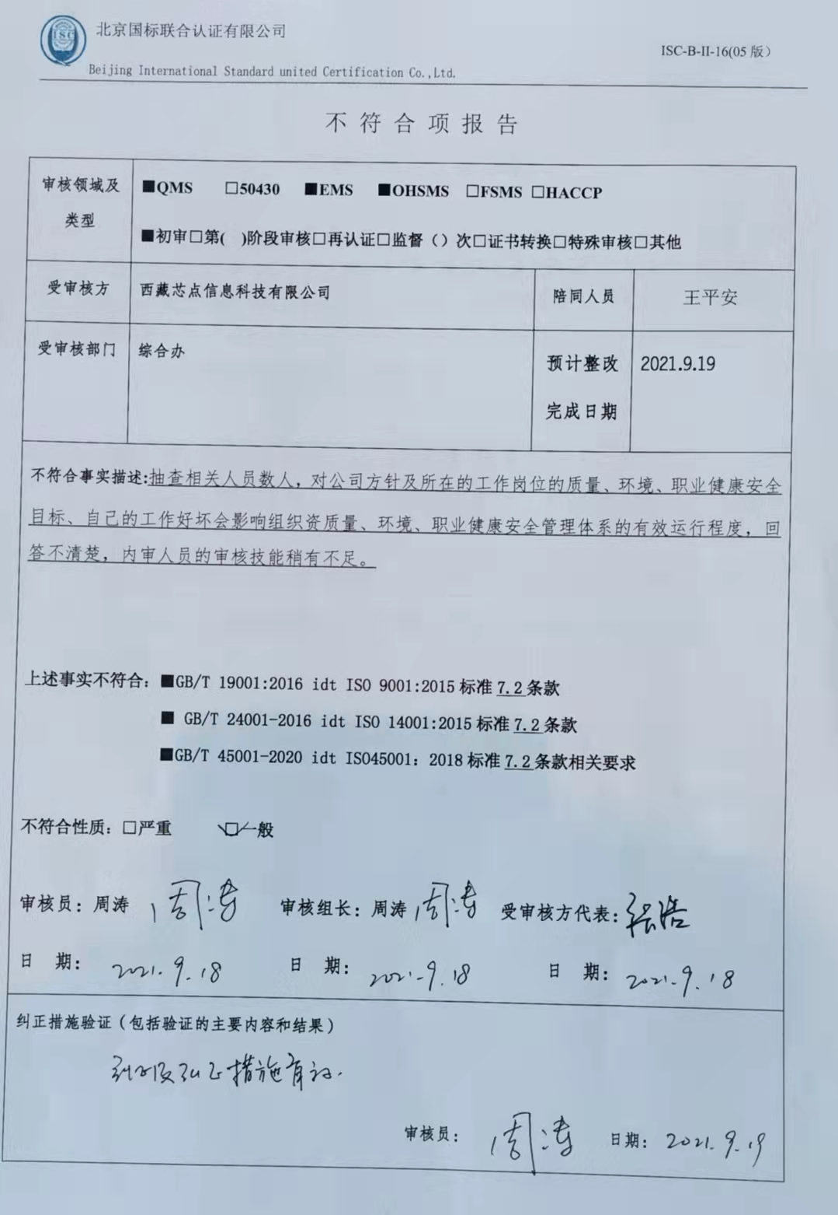

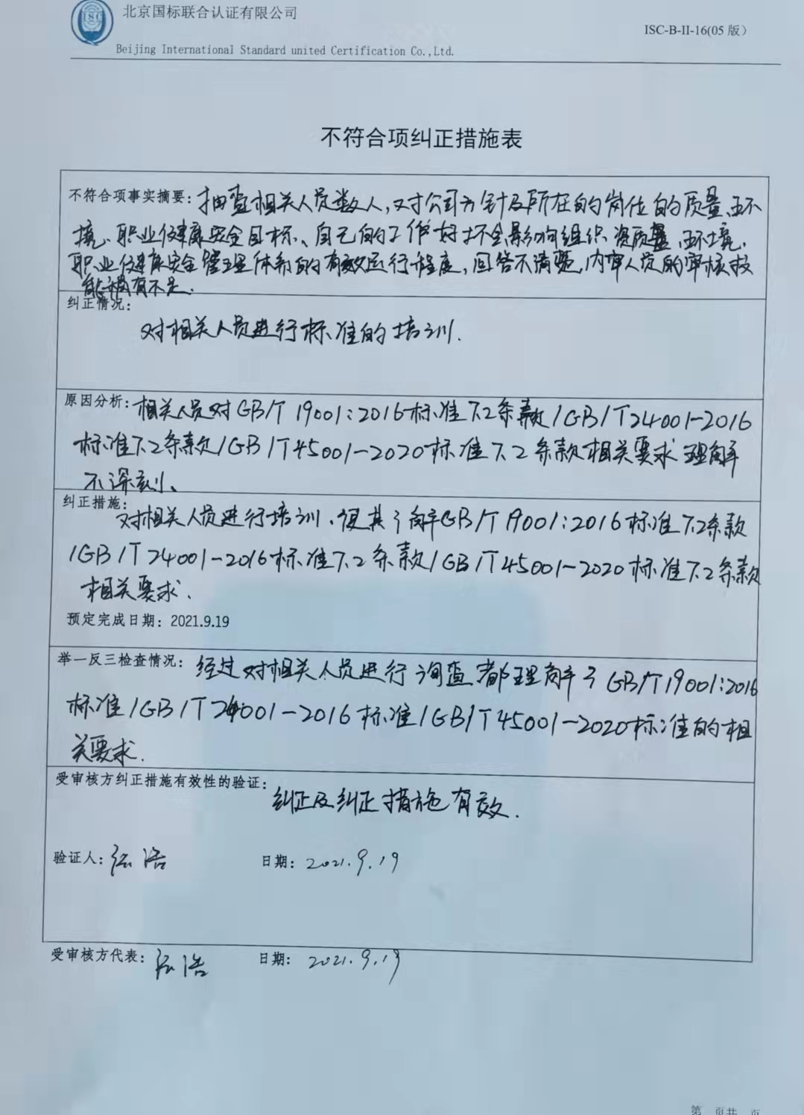

不 符 合 项 报 告

|  |  |  |  |
| --- | --- | --- | --- |
| **审核领域及类型** | **■QMS** **□50430** **■EMS** **■OHSMS** **□FSMS** **□HACCP**  **■初审□第( )阶段审核****□再认证****□监督（****）次□证书转换****□特殊审核□其他** | | |
| **受审核方** | **西藏芯点信息科技有限公司** | **陪同人员** | 王平安 |
| **受审核部门** | **综合办** | **预计整改完成日期** | **2021.9.19** |
| **不符合事实描述:**抽查相关人员数人，对公司方针及所在的工作岗位的质量、环境、职业健康安全目标、自己的工作好坏会影响组织资质量、环境、职业健康安全管理体系的有效运行程度，回答不清楚，内审人员的审核技能稍有不足。  **上述事实不符合：****■GB/T 19001:2016 idt ISO 9001:2015标准7.2条款**  **■ GB/T 24001-2016 idt ISO 14001:2015标准7.2条款**  **■GB/T 45001-2020 idt ISO45001：2018标准7.2条款相关要求**  **不符合性质：□严重　　　□一般**  **审核员：周涛 审核组长：****周涛 受审核方代表：**  **日 期： 日 期： 日 期：** | | | |
| **纠正措施验证（包括验证的主要内容和结果）**  **审核员： 日期：** | | | |

不符合项纠正措施表

|  |
| --- |
| **不符合项事实摘要：**抽查相关人员数人，对公司方针及所在的工作岗位的质量、环境、职业健康安全目标、自己的工作好坏会影响组织资质量、环境、职业健康安全管理体系的有效运行程度，回答不清楚，内审人员的审核技能稍有不足。 |
| **纠正情况：**对相关人员进行标准的培训。 |
| **原因分析：**相关人员对GB/T 19001:2016 标准7.2条款 /GB/T 24001-2016标准7.2条款/GB/T 45001-2020标准7.3条款相关要求理解不深刻。 |
| **纠正措施：对相关人员进行培训，使其了解**GB/T 19001:2016 标准7.2条款 /GB/T 24001-2016标准7.3条款/GB/T 45001-2020标准7.2条款相关要求。  **预定完成日期：2021.9.10** |
| **举一反三检查情况：**经过对相关人员进行询查，都理解了GB/T 19001:2016 标准 /GB/T 24001-2016标准/GB/T 45001-2020标准的相关要求。 |
| **受审核方纠正措施有效性的验证：**纠正及纠正措施有效。  **验证人： 日期：** |

**受审核方代表： 日期:**

不符合项纠正措施表

|  |
| --- |
| **不符合项事实摘要：** |
| **纠正情况：** |
| **原因分析：** |
| **纠正措施：**  **预定完成日期：2021.9.19** |
| **举一反三检查情况：** |
| **受审核方纠正措施有效性的验证：**  **验证人： 日期：** |

**受审核方代表： 日期:**